«Санкт-Петербургский государственный электротехнический университет
«ЛЭТИ» им. В.И.Ульянова (Ленина)»
(СПбГЭТУ «ЛЭТИ»)

ОТЧЁТ
ПО УЧЕБНОЙ ПРАКТИКЕ

Тема: РАЗРАБОТКА ВИЗУАЛИЗАТОРА АЛГОРИТМА КРАСКАЛА
НА ЯЗЫКЕ JAVA

Студент гр. 4383 |  |  |  | В.С. Харитонов
Студент гр. 4382 |  |  |  | Е.Э. Зайченко
Студент гр. 4383 |  |  |  | Г.А. Шлеин
Руководитель |  |  |  | М.А. Фирсов

Санкт-Петербург
2026
ЗАДАНИЕ
НА УЧЕБНУЮ ПРАКТИКУ
Студент: В.С. Харитонов Группа: 4383
Студент: Е.Э. Зайченко Группа: 4382
Студент: Г.А. Шлеин Группа: 4383
Тема практики: Разработка визуализатора алгоритма Краскала на языке Java.
Задание на практику:
Командная итеративная разработка визуализатора алгоритма(ов) на Java с графическим интерфейсом.
Алгоритм: Краскала.
Сроки прохождения практики: 06.07.2026 – 18.07.2026
Дата сдачи отчета: 00.07.2026
Дата защиты отчета: 00.07.2026
Студент |  | В.С. Харитонов
Студент |  | Е.Э. Зайченко
Студент |  | Г.А. Шлеин
Руководитель |  | М.А. Фирсов

АННОТАЦИЯ
Краткое изложение содержания отчёта.

SUMMARY
Аннотация на английском языке.
СОДЕРЖАНИЕ
Для составления Содержания удобно использовать автоматически собираемое Оглавление — если вы корректно использовали соответствующие стили заголовков (согласно данному шаблону), то в Содержании автоматически войдут нужные разделы с номерами страниц (разделы Задание, Календарный план, Реферат, Abstract в Содержании не указываются).
Для заголовков первого уровня (названия глав) используйте стиль «Заголовок 2», для разделов — «Заголовок 3», для подразделов следующих уровней — «Заголовок 4».
ВВЕДЕНИЕ (заголовок второго уровня)5
6
6
6
1.3 Третий раздел первой главы (заголовок третьего уровня)6
9
9
9
10
11
12
13
14
15

ВВЕДЕНИЕ (заголовок второго уровня)
Основной текст разделов, параметры — отступ от начала каждого абзаца 1,25 см, 14 шрифт TimesNewRoman, полуторный интервал, выравнивание по ширине, интервал перед и после абзаца нулевой. Эти настройки уже включены в стиль «Основной текст» данного документа.
Во Введении необходимо последовательно (и в разных абзацах) описать Предметную область практики, Цель практики, Задачи практики.
Обращаем Ваше внимание, что сторонние инструменты для редактирования текстовых файлов (например, Google Docs) могут игнорировать встроенные шрифты, заменяя их собственными (меняя характеристики/названия/пр.), что может привести к некорректному оформлению и ошибках при автоматической проверке.

1 ПОСТАНОВКА ЗАДАЧИ

1.1 Предметная область

В рамках учебной практики по направлению ставится задача разработки программного продукта, демонстрирующего работу алгоритма Краскала в интерактивном режиме. Реализация выполняется на языке программирования Java с использованием библиотеки JavaFX для построения графического интерфейса. Выбор языка Java обоснован его широким распространением в промышленной разработке, наличием мощных средств для создания GUI и богатой экосистемы инструментов. Разрабатываемый визуализатор ориентирован на применение в учебных курсах по дискретной математике, комбинаторике и теории графов, а также может быть использован преподавателями для иллюстрации лекционного материала и студентами для самостоятельного изучения.

1.2 Задачи практики
Перед бригадой в рамках учебной практики были поставлены следующие задачи:
- Изучение языка программирования Java с помощью курса «Java. Базовый курс» на платформе Stepik.
- Разработка мини-проекта – приложения для визуализации алгоритма Краскала – согласно утверждённой спецификации, которая включала:
  - Создание и редактирование графа (добавление, удаление вершин и рёбер, изменение весов, перемещение вершин).
  - Загрузка и сохранение графа в текстовый файл с поддержкой форматов с координатами вершин и без них.
  - Генерация случайного связного взвешенного графа с возможностью настройки параметров.
  - Пошаговое и автоматическое выполнение алгоритма с настраиваемой скоростью.
  - Визуальная подсветка обрабатываемых рёбер.
  - Отображение промежуточных состояний на двух холстах (исходный граф и строящееся минимальное остовное дерево).
  - Текстовое логирование каждого шага.
  - Полная очистка рабочей области.
  - Вывод справочной информации.
Разработка велась итеративно в соответствии с календарным планом практики.
Проект необходимо было вести в общем репозитории (GitHub) с фиксацией всех изменений и обеспечением совместной работы членов бригады.
Итогом практики стала подготовка отчёта, а также защита разработанного приложения перед преподавателем.

2 РЕЗУЛЬТАТЫ РАБОТЫ

2.1. Вводное задание: прохождение курса.
В качестве вводного задания был пройден курс «Java. Базовый курс» на платформе Stepik и изучены следующие темы:
- Что такое Java, откуда она взялась и зачем нужна.
- Первый контакт — Hello World.
- Знакомство со средой разработки.
- Примитивные типы.
- Преобразование типов.
- Массивы и строки.
- Управляющие конструкции: условные операторы и циклы.
- Основы ООП.
- Пакеты и модификаторы доступа.
- Объявление классов.
- Наследование. Класс Object.
- Абстрактные классы и интерфейсы.
- Знакомство с исключениями.
- Обработка исключений. Try-catch.
- Доступ к файловой системе.

2.2. Составление спецификации программы и плана разработки

2.2.1 Исходные требования к программе

2.2.1.1 Общие требования к программе
Программа предназначена для визуализации алгоритма Краскала поиска минимального остовного дерева во взвешенном неориентированном графе. Приложение позволяет пользователю создавать графы (вручную или автоматически), запускать пошаговую визуализацию алгоритма и получать текстовые пояснения каждого шага работы алгоритма.
2.2.1.2 Требования к пользовательскому интерфейсу
Предполагается разделить интерфейс программы на несколько частей: панель управления для ввода исходного графа, поле исходного графа, поле выходных данных в виде минимального остовного дерева, панель с выводом шагов выполнения алгоритма.
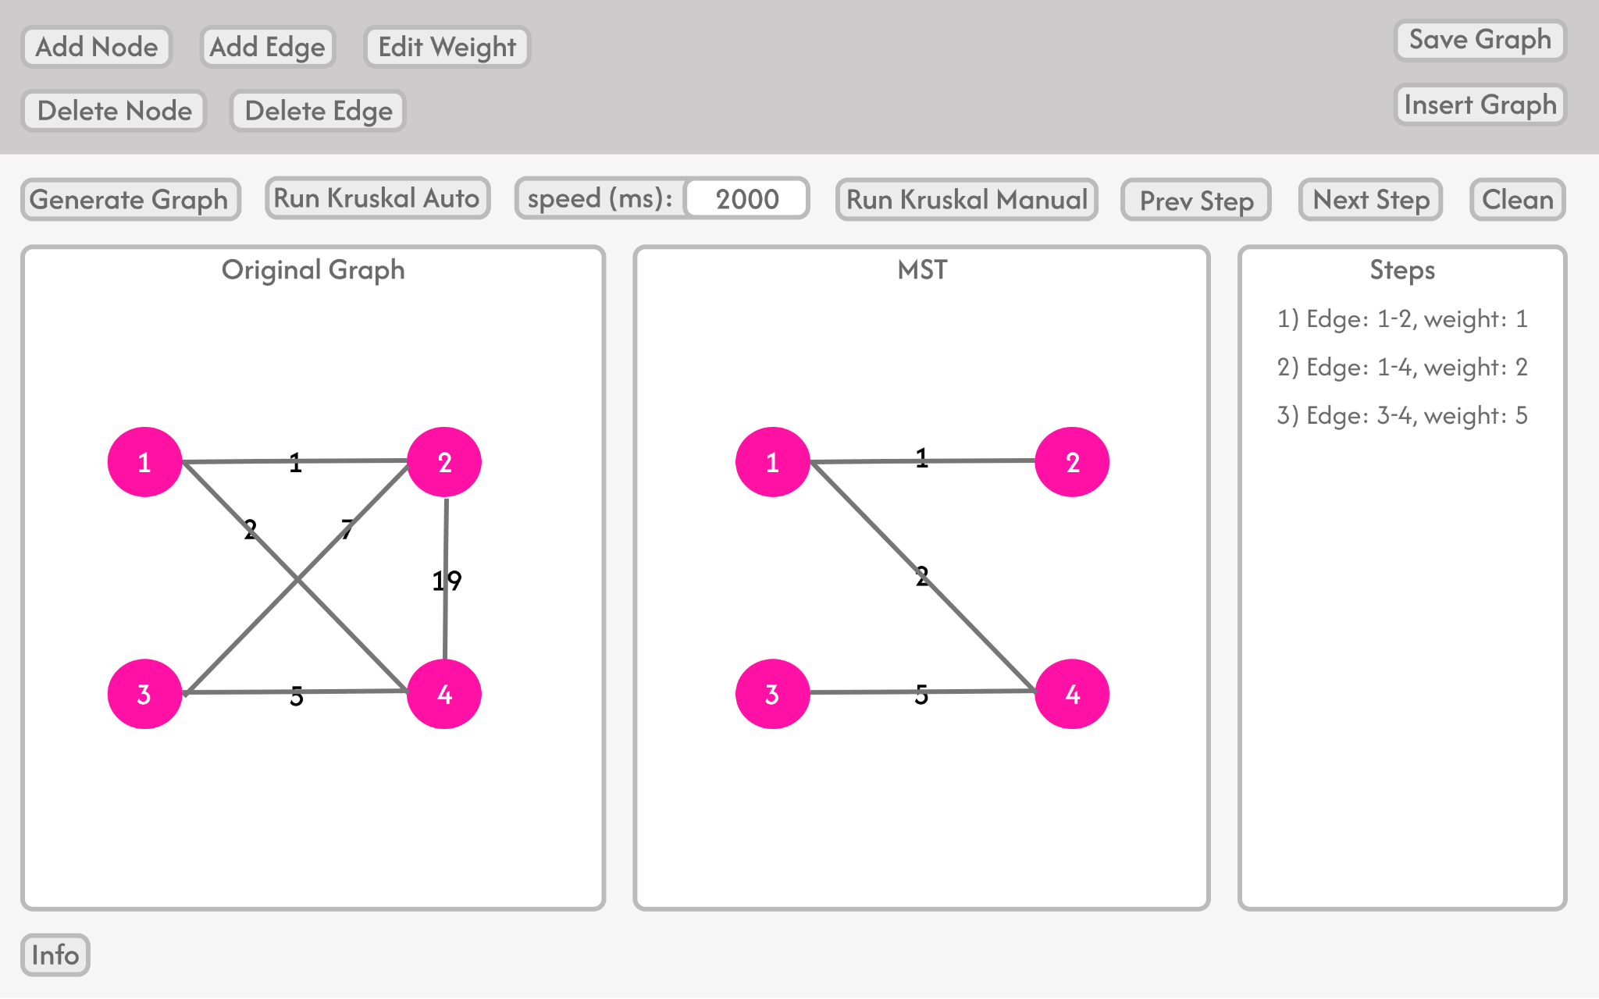
Рисунок 3 - эскиз интерфейса программы
В верхней части окна должны располагаться несколько строк меню, содержащее пункты для работы с вершинами: "Add Node", "Delete Node"; пункты для работы с ребрами: "Add Edge", "Delete Edge", "Edit Weight". В правой части верхних двух строк меню будут расположены кнопки для добавления графа из файла и сохранения результата работы алгоритма в файл: "Save Graph" и "Insert Graph". Ниже кнопок для редактирования графа будут расположены кнопки для генерации случайного графа, запуска алгоритма в автоматическом и пошаговом режимах, поле задания скорости автоматического выполнения, кнопки управления шагами алгоритма и кнопка очистки результата: "Generate Graph", "Run Kruskal Auto", “Run Kruskal Manual”, “speed (ms)”, "Prev Step", "Next Step" и "Clean". Кнопка "Info" в нижней части окна приложения выводит краткую справку по работе с приложением и описание алгоритма.
Взаимодействие пользователя с графом осуществляется посредством режимов работы, активируемых соответствующими кнопками панели управления. Для создания вершин необходимо перейти в режим "Add Node", после чего вершины добавляются на холст "Original Graph" нажатием левой кнопки мыши в требуемых местах. Аналогичным образом работают режимы "Delete Node", "Add Edge", "Delete Edge" и "Edit Weight". Для добавления ребер необходимо перейти в режим "Add Edge" нажатием соответствующей кнопки и выбрать две вершины в качестве инцидентных ребру. Чтобы удалить вершину или ребро, необходимо перейти в желаемый режим нажатием соответствующей кнопки и нажатием ЛКМ по объекту (вершине или ребру) осуществить действие. Чтобы добавить ребру вес, нужно перейти в режим "Edit Weight", нажать на ребро и ввести желаемый вес. Функциональное назначение остальных элементов управления приведено ниже.
"Save Graph" - сохраняет текущий граф в текстовый файл. При сохранении в первой строке файла записывается количество вершин графа, а в последующих строках - список рёбер с указанием номеров соединяемых вершин и соответствующих весов. Полученный файл может быть использован для последующей загрузки графа в приложение. "Insert Graph" - загружает граф из текстового файла. После выбора файла программа считывает количество вершин и список ребер с их весами, после чего автоматически отображает загруженный граф на холсте "Original Graph".
Кнопка "Generate Graph" при нажатии создает случайный связный взвешенный граф с произвольным количеством вершин (для удобства демонстрации выбран диапазон значений 4 <= N <= 10), рёбер и случайными значениями весов без возможности настройки. Координаты вершин также генерируются случайным образом в пределах области отображения холста с соблюдением минимального расстояния между вершинами, чтобы исключить их наложение друг на друга и обеспечить читаемость графа. После генерации граф отображается на холсте "Original Graph".
После создания или загрузки графа пользователь может приступить к выполнению алгоритма Краскала. Для управления процессом выполнения алгоритма предусмотрены следующие элементы интерфейса. "Run Kruskal Auto" - запускает автоматическое выполнение алгоритма Краскала. В автоматическом режиме переход между последовательными шагами осуществляется с интервалом, задаваемым пользователем в поле ввода "speed (ms)". Значение интервала вводится в миллисекундах, по умолчанию установлено 2000 мс. В процессе выполнения на холсте "Original Graph" подсвечиваются рассматриваемые рёбра, на холсте "MST" последовательно формируется минимальное остовное дерево, а в области "Steps" отображается текстовое описание каждого выполненного шага.
"Run Kruskal Manual" - запускает алгоритм Краскала в пошаговом (ручном) режиме. После нажатия кнопки будет выполнен первый шаг алгоритма. Продвижение алгоритма по шагам осуществляется пользователем с помощью кнопок "Next Step" и "Prev Step".
"Clean" - полностью очищает рабочую область приложения. После нажатия кнопки удаляются все вершины и рёбра с холстов "Original Graph" и "MST", а также очищается панель "Steps". После очистки пользователь может создать новый граф вручную, сгенерировать случайный граф или загрузить граф из файла.
Центральную часть окна занимают три холста, расположенных горизонтально рядом друг с другом. Левый холст "Original Graph" предназначен для работы с исходным графом: на нём пользователь создаёт и редактирует граф, а также наблюдает за тем, какие рёбра рассматриваются алгоритмом в текущий момент. Второй холст "MST" используется для визуализации результата: на нём постепенно строится минимальное остовное дерево. В начале работы алгоритма на втором холсте отображаются все вершины исходного графа в тех же позициях, что и на левом холсте, но без единого ребра. По мере выполнения алгоритма на правом холсте появляются ребра, вошедшие в минимальное остовное дерево. Третий холст подписывается как "Steps" и будет служить для текстового отображения результатов работы алгоритма

2.2.1.3 Требования к вводу исходных данных
Программа должна предоставлять пользователю возможность вводить данные из файла, а также при работе в самом приложении. Должен быть реализован режим создания и редактирования графа, позволяющий добавлять и удалять вершины, ребра, изменять веса ребер, перемещать вершины по холсту с помощью мыши.
Должны быть альтернативные методы ввода входных данных: генерация случайного связного графа и ввод графа из файла.
Формат файла. Первая строка должна содержать количество вершин - целое число, большее нуля. Последующие строки должны содержать информацию о ребрах в формате <вершина1 вершина2 вес>. Идентификаторы вершин - целые числа от 0 до N-1, где N - количество вершин графа. Вес ребра - положительное целое число. Разделители - пробелы. Файл не должен содержать никаких дополнительных символов, текстовых комментариев или иных данных. Пустые строки допускаются и при чтении файла игнорируются.
Пример формата файла:
5
0 1 4
0 2 3
1 2 1
1 3 2
2 3 4
3 4 2

2.2.1.4 Требования к визуализации
Визуализация алгоритма Краскала должна быть построена так, что слева пользователь видит исходный граф, а справа постепенно построение минимального остовного дерева. Такое разделение делает процесс работы алгоритма достаточно наглядным и позволяет пользователю в любой момент сравнивать исходные данные и результат работы алгоритма.
Перед началом выполнения алгоритма программа подготавливает данные: все рёбра графа сортируются по возрастанию их весов, а каждая вершина помещается в собственное непересекающееся множество в структуре DSU. На левом холсте в этот момент отображается исходный граф в своём обычном виде: все вершины серого цвета, все рёбра чёрного цвета. На правом холсте в это же время появляются все вершины графа в тех же координатах, что и на левом холсте, но между ними ещё нет ребер. В панели логов появляется сообщение о том, что алгоритм начинается, и выводится упорядоченный список рёбер, которые будут обрабатываться. Далее начинается основной цикл работы алгоритма, в котором рассматривается каждое ребро из отсортированного списка. В начале обработки очередного ребра оно визуально выделяется на левом холсте: его линия становится толще и окрашивается в новый цвет, а вершины, которые оно соединяет, получают яркую обводку. На правом холсте в этот момент никаких изменений не происходит, он остается в том состоянии, в котором находился после обработки предыдущего ребра. Одновременно с этим в панели логов выводится сообщение о том, какое именно ребро сейчас рассматривается и какого оно веса.
Следующим подшагом является проверка принадлежности концов ребра к различным множествам в структуре DSU. Программа находит корни множеств, которым принадлежат обе вершины, и отображает эту информацию в текстовых пояснениях. Если оказывается, что концы ребра принадлежат разным множествам, то ребро включается в минимальное остовное дерево. На левом холсте такое ребро меняет свой цвет, чтобы его можно было отличить от еще не обработанных ребер. Одновременно с этим на правом холсте между соответствующими вершинами появляется новое ребро, окрашенное в зеленый цвет. Множества, которым принадлежали обе вершины, объединяются в одно, и вершины, принадлежащие объединенному множеству, получают одинаковый цвет, что позволяет визуально отслеживать процесс слияния компонентов связности. В панели логов появляется сообщение о том, что ребро добавлено в остовное дерево, и указывается обновленный суммарный вес построенной части дерева. Если же концы рассматриваемого ребра принадлежат одному и тому же множеству, то добавление этого ребра привело бы к образованию цикла, и оно отклоняется алгоритмом. На левом холсте такое ребро меняет свой цвет на красный. На правом холсте в этом случае никаких изменений не происходит. В панели логов выводится пояснение о том, что ребро отклонено. После этого алгоритм переходит к рассмотрению следующего ребра из отсортированного списка.
Весь описанный цикл повторяется до тех пор, пока не будут обработаны все рёбра графа или пока в остовном дереве не окажется ровно N-1 ребро, где N - количество вершин в графе. По завершении алгоритма граф на левом холсте принимает конечный вид: все рёбра, вошедшие в минимальное остовное дерево, отмечены тускло-зеленым цветом, а все отклоненные рёбра - тускло-красным. Правый холст в этот момент содержит окончательно построенное минимальное остовное дерево: все его ребра окрашены в один цвет, а вершины раскрашены по принадлежности к единому множеству (поскольку в связном графе после построения МОД все вершины оказываются в одном множестве). В панели логов выводится итоговое сообщение с общим весом построенного остовного дерева, количеством ребер в нем, а также список ребер, вошедших в него.
Если граф оказался несвязным, то по завершении алгоритма правый холст содержит не одно дерево, а лес из нескольких компонент связности, каждая из которых раскрашена в свой цвет. Программа дополнительно сообщает пользователю о том, что минимальное остовное дерево построить невозможно, и вместо него был построен минимальный остовный лес. На левом холсте при этом рёбра, вошедшие в лес, отмечаются зеленым, а отклоненные - красным, аналогично обычному случаю.
Пользователь имеет полный контроль над процессом визуализации. Он может запустить автоматическое воспроизведение всех шагов, поставить выполнение на паузу в любой момент, перейти к следующему шагу вручную или вернуться на один шаг назад - при возврате последнее добавленное на правый холст ребро исчезает, а состояние DSU откатывается к предыдущему. Кнопка сброса "Clean" полностью очищает рабочую область приложения. После её нажатия с холстов "Original Graph" и "MST" удаляются все вершины и рёбра, а панель "Steps" очищается от всех сообщений.
Можно представить процесс визуализации алгоритма с помощью псевдокода:
Алгоритм ВизуализацияКраскала(Граф G):
Отобразить граф G на левом холсте
Отобразить все вершины G на правом холсте без рёбер

Отсортировать все рёбра G по весу в порядке возрастания
Показать пользователю: "Рёбра отсортированы по весу"

Для каждой вершины v в G:
Создать множество {v} в структуре DSU
Присвоить вершине v уникальный цвет

Пока (существуют необработанные рёбра) и (в остовном дереве не N-1 ребро):
Взять следующее ребро (u, v) с весом w

Показать пользователю: "Рассматриваем ребро (u, v) с весом w"
Выделить ребро (u, v) на левом холсте

Найти корень множества для u: rootU
Найти корень множества для v: rootV

Если rootU ≠ rootV:
Показать пользователю: "Вершины в разных множествах, добавляем ребро"
Добавить ребро (u, v) в минимальное остовное дерево
Объединить множества rootU и rootV
Нарисовать ребро (u, v) на правом холсте
Обновить цвета вершин в объединённом множестве
Увеличить общий вес дерева на w
Иначе:
Показать пользователю: "Вершины в одном множестве, ребро образует цикл"
Отметить ребро (u, v) на левом холсте
Показать пользователю: "Алгоритм завершён. Вес дерева: W, Количество ребер: E, Список ребер: <ребро1, ребро2 …>"

2.2.2 План разработки и распределение ролей в бригаде
К 13 июля планируется подготовить прототип, представляющий собой приложение с графическим интерфейсом, в котором имеется большинство графических элементов будущей программы, однако основные функции не выполняются: кнопки есть, но они не выполняют никаких действий, кроме вывода сообщений об их активации. На данном этапе отсутствует возможность ручного создания графа, загрузки данных из файла и вывода текстовых пояснений.
К 15 июля планируется подготовить первую версию приложения. В ней будет реализована возможность генерации случайного графа, загрузка графа из файла (в том числе для проверки входных данных), запуск алгоритма Краскала без пошаговой реализации (алгоритм запускается нажатием кнопки и сразу выдает результат - минимальное остовное дерево, на соответствующем холсте). В поле для сообщений выводится список отсортированных ребер и итоговый результат - общий вес построенного дерева, список ребер и их количество. После завершения реализации будет проведено тестирование первой версии и исправление выявленных ошибок.
К 17 июля планируется подготовить вторую версию приложения. На этом этапе будет добавлено сохранение графа в файл и автоматический режим выполнения алгоритма с возможностью задания скорости визуализации. Будет реализована пошаговая визуализация построения минимального остовного дерева с текстовыми пояснениями, а также кнопка "Clean", предназначенная для полной очистки рабочей области приложения. После завершения реализации будет проведено тестирование второй версии и устранение выявленных недостатков.
К 18 июля будет подготовлена финальная версия приложения. На данном этапе планируется реализовать ручной ввод графа пользователем с помощью редактора, а также добавить кнопку "Info" с краткой справкой по работе с программой и описанием алгоритма Краскала. После этого будет проведено итоговое тестирование, исправление выявленных ошибок и подготовка пользовательской документации.
Распределение обязанностей между участниками бригады.
Первый участник бригады - Харитонов Вадим Сергеевич. Отвечает за реализацию алгоритма Краскала, разработку структуры непересекающихся множеств (DSU), а также логики пошагового выполнения алгоритма.
Второй участник бригады - Зайченко Екатерина Эдуардовна. Выполняет разработку графического интерфейса приложения, реализует редактор графа и средства визуализации работы алгоритма.
Третий участник бригады - Шлеин Герман Антонович. Отвечает за реализацию загрузки и сохранения графов, вывод текстовых пояснений выполнения алгоритма, управление режимами выполнением алгоритма, а также проведение тестирования приложения и исправление выявленных ошибок.
Совместно все участники выполняют интеграцию компонентов приложения, финальное тестирование и подготовку пользовательской документации. В ходе разработки приложения возможны незначительные изменения в выполняемых участниками бригады ролях в случае затруднений в выполнении назначенной части реализации.

2.2.3 Уточнение требований после сдачи прототипа
После сдачи прототипа было выявлено следующее требование к доработке: обеспечение корректной работы при системном масштабировании. Приложение должно правильно отображаться при различных значениях масштабирования интерфейса.

2.2.4 Уточнение требований после сдачи 1-й версии
После сдачи 1-й версии было выявлено следующее требование к доработке: реализация чтения графа из текстового файла, как с прописанными координатами вершин, так и без них. Во втором случае координаты должны генерироваться автоматически внутри программы.

2.2.5 Уточнение требований после сдачи 2-й версии
После сдачи 2-й версии были выявлены следующие требования к доработке. Во-первых, необходимо обеспечить возможность задать параметры генерации графов, такие как количество вершин и количество ребер. Во-вторых, требуется доработать визуализацию построения минимального остовного дерева: на этапе рассмотрения очередного ребра алгоритмом оно должно временно отображаться на правом холсте в виде тонкой серой пунктирной линии.

2.3. Командная итеративная разработка приложения в соответствии со спецификацией и планом
Разработка приложения велась в строгом соответствии с утверждённым планом, предусматривающим итерационную реализацию функциональности.
Процесс включал четыре основных этапа. Прототип, представляющий собой приложение с графическим интерфейсом, без реализации основных функций. Первая версия, включающая генерацию случайного графа, загрузку графа из файла, запуск алгоритма Краскала без пошаговой реализации. Вторая версия, включающая сохранение графа в файл, возможность задать скорость анимации автоматического режима выполнения алгоритма, режим пошагового выполнения алгоритма, возможность полной очистки рабочей области. Финальная версия, в которой были реализованы ручной ввод графа пользователем и функция вывода справочной информации. Каждый этап завершался тестированием и уточнением требований, что позволило своевременно выявлять и исправлять недостатки. Таким образом, фактический ход разработки полностью соответствовал запланированным срокам и объёму работ.
Архитектура приложения включает следующие основные модули и классы.
Класс Main является точкой входа в приложение. Он наследует от Application и переопределяет метод start, в котором загружается FXML-разметка из файла main.fxml, создаётся сцена с основным окном, устанавливаются его заголовок, размеры и минимальные ограничения, после чего окно отображается.
Класс Launcher служит обёрткой для запуска приложения вне среды разработки. Он содержит метод main, в котором устанавливаются системные свойства для корректного отображения, после чего вызывается метод main класса Main. Это позволяет упаковать приложение в исполнимый JAR-файл с корректным указанием главного класса.
Модуль algorithm содержит реализацию алгоритма Краскала и сопутствующие структуры. Класс KruskalAlgorithm выполняет основной алгоритм, возвращая последовательность шагов для визуализации. Класс DSU реализует систему непересекающихся множеств с объединением по рангу и сжатием путей, используемую для проверки образования циклов. Классы AlgorithmStep и VisualizationStep представляют состояния алгоритма на каждом шаге (рассматриваемое ребро, статусы всех рёбер, цвета вершин и текстовое описание). Перечисление EdgeStatus определяет возможные состояния ребра: необработанное, текущее, добавленное, отклонённое.
Модуль model предоставляет предметные классы для описания графа. Класс Node хранит идентификатор и координаты вершины. Класс Edge содержит ссылки на две инцидентные вершины и вес ребра, реализует интерфейс Comparable для сортировки по весу. Класс Graph агрегирует списки вершин и рёбер, предоставляет методы для их добавления, удаления и поиска.
Модуль visualisation представлен классом GraphRenderer, который отвечает за отрисовку графа и текущего состояния алгоритма на холстах. Он принимает объект VisualizationStep и отображает вершины с соответствующими цветами, рёбра с учётом их статусов (необработанные, текущие, добавленные, отклонённые), а также строит минимальное остовное дерево на правом холсте.
Модуль controller связывает графический интерфейс с логикой приложения. Класс MainController является контроллером FXML-разметки, обрабатывает нажатия кнопок, управляет загрузкой и генерацией графов, запуском алгоритма в ручном и автоматическом режимах, а также синхронизирует состояние между компонентами. Класс AutoPlayer реализует автоматическое воспроизведение шагов алгоритма с заданной скоростью, используя Timeline JavaFX, и поддерживает паузу и возобновление.
Модуль io обеспечивает файловый ввод и сохранение. Класс GraphFileReader читает граф из текстового файла, поддерживая два формата: с координатами вершин (с маркером COORDS) и без них (в этом случае координаты генерируются автоматически). Класс GraphFileWriter сохраняет граф в файл с координатами, что обеспечивает воспроизводимость расположения вершин при последующей загрузке.
Модуль util содержит вспомогательные утилиты. Класс GraphGenerator создаёт случайный связный взвешенный граф с заданным количеством вершин и рёбер, автоматически размещая вершины на холсте с соблюдением минимального расстояния. Класс Logger обеспечивает вывод текстовых пояснений в панель Steps, включая отсортированный список рёбер, описание каждого шага и итоговый результат. Класс ColorGenerator генерирует равномерно распределённые цвета для вершин на основе золотого сечения, что позволяет визуально различать компоненты связности в процессе работы алгоритма.

2.3.1. Структуры данных

2.3.2. Основные методы (заголовок четвертого уровня)
…

2.3.3. Тестирование
2.3.3.1. План тестирования
Контекст тестирования
Данный план тестирования охватывает основные этапы проверки приложения для визуализации алгоритма Краскала. В рамках тестирования выполняется проверка отдельных модулей программы, корректности их совместной работы, а также тестирование приложения в целом. Основное внимание уделяется проверке правильности работы алгоритма Краскала, функций создания и редактирования графа, загрузки и сохранения данных, а также визуализации выполнения алгоритма и пользовательского интерфейса.
Объекты тестирования
Объекты тестирования включают:

- Пользовательский интерфейс приложения.
- Модуль создания и редактирования графа.
- Модуль генерации случайного графа.
- Модуль загрузки графа из файла.
- Модуль сохранения графа в файл.
- Модуль реализации алгоритма Краскала.
- Модуль пошаговой и автоматической визуализации алгоритма.
- Модуль вывода текстовых пояснений выполнения алгоритма.
- Модуль управления выполнением алгоритма (запуск, переход между шагами, очистка рабочей области).
Область тестирования
Область тестирования включает функциональное тестирование приложения, модульное тестирование отдельных компонентов и интеграционное тестирование их совместной работы. Проверяется корректность реализации алгоритма Краскала, создание и редактирование графов, загрузка и сохранение графов в файл, генерация случайного графа, работа автоматического и пошагового режимов визуализации, корректность отображения минимального остовного дерева, вывод текстовых пояснений, а также функционирование пользовательского интерфейса.
Риски продукта
Риски продукта включают:
- Некорректная работа алгоритма Краскала, приводящая к построению неправильного минимального остовного дерева.
- Ошибки при визуализации отдельных шагов выполнения алгоритма.
- Некорректная обработка входных данных из файла или данных, введенных пользователем вручную.
- Возможные ошибки при работе с редактированием графа (добавление, удаление вершин и ребер, изменение весов).
- Несоответствие отображаемого результата фактическому состоянию алгоритма.
Риски проекта
Риски проекта включают:
- Сложности при интеграфии отдельных компонентов приложения (графический интерфейс, работа с файлами).
- Недостаточное количество времени на исправление ошибок и подготовку финальной версии программы.
Стратегия тестирования
Подпроцессы тестирования:
- Модульное тестирование:
  - Ответственные: разработчики отдельных компонентов приложения.
  - Типы тестов: проверка корректности работы отдельных модулей программы: алгоритма Краскала, структуры DSU, работы с файлами, генерации графов и элементов пользовательского интерфейса.
- Интеграционное тестирование компонентов:
- Ответственные: участники разработки приложения.
- Типы тестов: проверка взаимодействия между основными компонентами программы: алгоритма Краскала и системы визуализации, графического редактора и структуры данных графа, модулей загрузки/сохранения файлов и обработки входных данных.
- Системное тестирование:
  - Ответственные: участники разработки приложения.
  - Типы тестов: проверка работы программы в целом, включая выполнение алгоритма Краскала, корректность построения минимального остовного дерева, работу режимов автоматической и пошаговой визуализации, пользовательского интерфейса и обработки различных входных данных.
Результаты тестирования
Результаты включают:
- План тестирования приложения.
- Набор тестовых сценариев для проверки основных функций программы.
- Описание выявленных ошибок и результатов их исправления.
- Результаты проверки корректности работы алгоритма Краскала, визуализации его выполнения, работы с графами и пользовательским интерфейсом.
Техники проектирования тестов

Используемые техники включают:
- Разбиение на классы эквивалентности – применяется для проверки различных вариантов входных данных: графов разного размера, корректных и некорректных файлов, различных значений весов ребер.
- Анализ граничных значений – используется для проверки минимального и максимального количества вершин графа, допустимых значений весов ребер и других ограничений ввода.
- Тестирование переходов состояний – применяется для проверки корректности изменений состояния программы при переходе между режимами работы (создание графа, запуск алгоритма, пошаговое выполнение, очистка рабочей области).
Критерии завершения тестирования:
Тестирование считается завершенным, когда:
- Проверены все основные функции приложения, описанные в требованиях.
- Выполнены подготовленные тестовые сценарии для проверки работы алгоритма Краскала, визуализации, работы с графами и файлового ввода-вывода.
- Все обнаруженные критические ошибки исправлены или описаны как известные ограничения программы.
- Подтверждена корректность построения минимального остовного дерева на различных тестовых графах.
Требования к тестовым данным
Требования к тестовым данным:
- Наборы графов различного размера для проверки корректности работы алгоритма Краскала.
- Корректные и некорректные файлы входных данных для проверки загрузки файлов.
- Графы с различными структурами: связные графы, несвязные графы, графы с разным количеством ребер и различными весами.
- Тестовые случаи, включающие граничные значения (минимальное количество вершин, небольшие и более крупные графы).
Тестовые активности и оценки
Оценки тестовых активностей:
- Модульное тестирование: проверка отдельных компонентов программы (алгоритм Краскала, DSU, работа с файлами, генерация графов) – 30% общих усилий.
- Интеграционное тестирование: проверка взаимодействия алгоритма, графического интерфейса и модулей работы с данными — 30% общих усилий.
- Системное тестирование: проверка приложения в целом, включая пользовательский интерфейс, режимы выполнения алгоритма и визуализацию — 40% общих усилий.
Разработчики
Роли и обязанности:
- Разработчик алгоритмической части - Харитонов Вадим Сергеевич: отвечает за тестирование и проверку корректности реализации алгоритма Краскала, структуры непересекающихся множеств (DSU), а также логики пошагового выполнения алгоритма.
- Разработчик графического интерфейса - Зайченко Екатерина Эдуардовна: отвечает за проверку корректности работы элементов пользовательского интерфейса, редактора графа и средств визуализации выполнения алгоритма.
- Разработчик модулей работы с данными и тестирования - Шлеин Герман Антонович: отвечает за проверку загрузки и сохранения графов, вывода текстовых пояснений, управления режимами выполнения алгоритма, проведение тестирования приложения и фиксацию выявленных ошибок.
- Совместная работа участников: все участники принимают участие в интеграционном и финальном тестировании приложения, проверке соответствия программы требованиям и исправлении обнаруженных ошибок.
Расписание
График тестирования согласован с этапами разработки приложения:
- После подготовки прототипа (до 13 июля): проверка структуры приложения, наличия основных элементов интерфейса и корректности взаимодействия компонентов.
- После подготовки первой версии (до 15 июля): тестирование генерации графов, загрузки графов из файла, запуска алгоритма Краскала и проверки правильности построения минимального остовного дерева.
- После подготовки второй версии (до 17 июля): тестирование автоматического и пошагового режимов выполнения алгоритма, сохранения графов, вывода текстовых пояснений и очистки рабочей области.
- После подготовки финальной версии (до 18 июля): итоговое системное тестирование приложения, проверка ручного редактирования графа, справочной информации и исправление выявленных ошибок.

2.3.3.2. Тестирование графического интерфейса
…(обязательно наличие скриншотов)
2.3.3.3. Тестирование алгоритма
…

3 ИСПОЛЬЗУЕМЫЕ ТЕХНОЛОГИИ
В данной главе опишите технологии, которые использовались вами при выполнении задач в рамках практики.
Это могут быть языки программирования, списки конкретных библиотек / ПО и целей / мест их применения.

4 ОТЗЫВ РУКОВОДИТЕЛЯ
По результатам работы учебная практика оценена на <ваша_оценка>.
Для прохождения автоматической проверки для скана необходима подпись и ссылка в тексте, т.к. он считается рисунком.
Отзыв руководителя с оценкой (см. рис. Х).
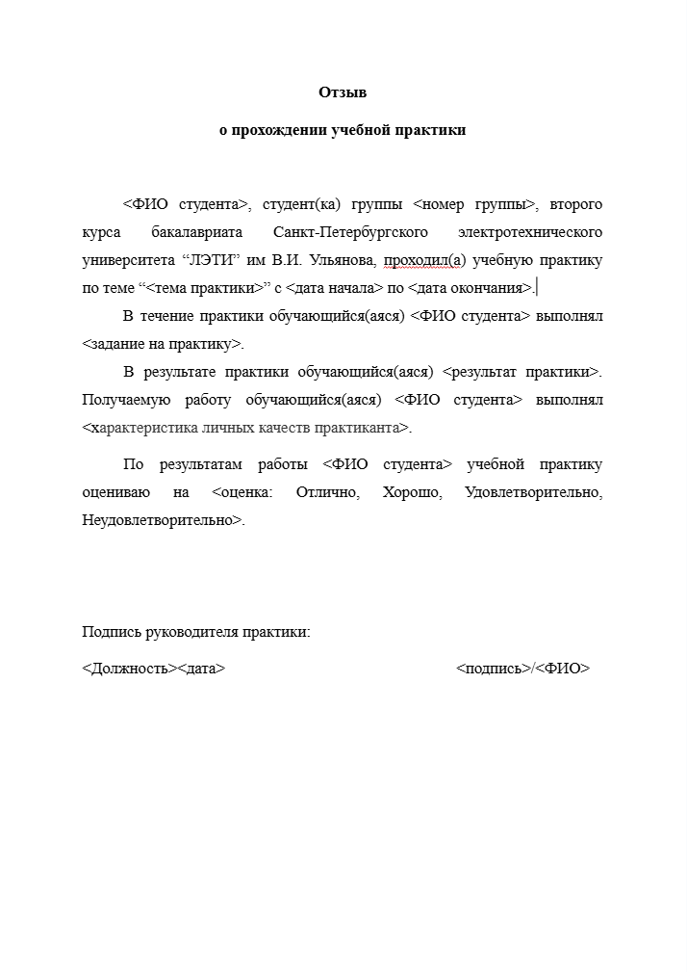
Рисунок Х — Отзыв руководителя

ЗАКЛЮЧЕНИЕ
Заключение содержит краткое описание результатов по каждой задаче, обозначенной в разделе «Постановка задачи», результаты работы в целом, согласно обозначенной цели и пр.

СПИСОК ИСПОЛЬЗОВАННЫХ ИСТОЧНИКОВ
- Java. Базовый курс [Электронный ресурс]. URL: https://stepik.org/course/Java-Базовый-курс-187/syllabus (дата обращения: 06.07.2026).
2.

ПРИЛОЖЕНИЕ А (заголовок второго уровня)

